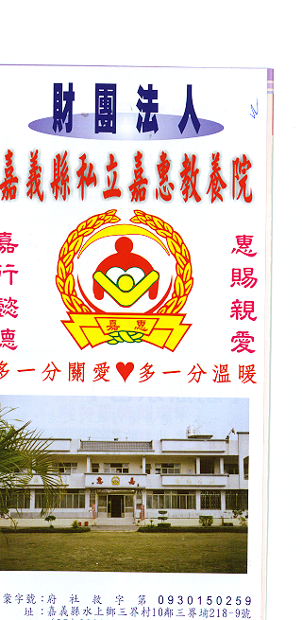
財 團 法 人 嘉 義 縣 私 立 嘉 惠 教 養 院（新增建院舍籌募基金）
專 案 捐 款 明 細 核准文號:衛部救字第1050112982號 105年10月份
捐款人 | 捐 款  來 源 | 收據  編號 | 金額 | 捐款人 | 捐 款  來 源 | 收據  編號 | 金額 | 捐款人 | 捐 款  來 源 | 收據  編號 | 金額
王○加、洪○良、王○仙 | 劃撥收入 | A0101687 | 3,000
劉○炎 | 劃撥收入 | A0101688 | 300
博○永業有限公司 | 劃撥收入 | A0101689 | 64,000
賴黃○琴 | 劃撥收入 | A0101690 | 1,000
林○瑩 | 劃撥收入 | A0101691 | 1,000
柯○勳 | 劃撥收入 | A0101692 | 500
備註:本月專案捐款( 劃撥收入$ 69,800 ) 合計新台幣$ 69,800元整

